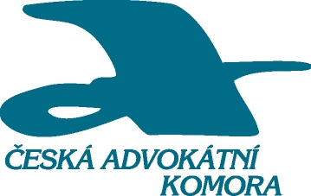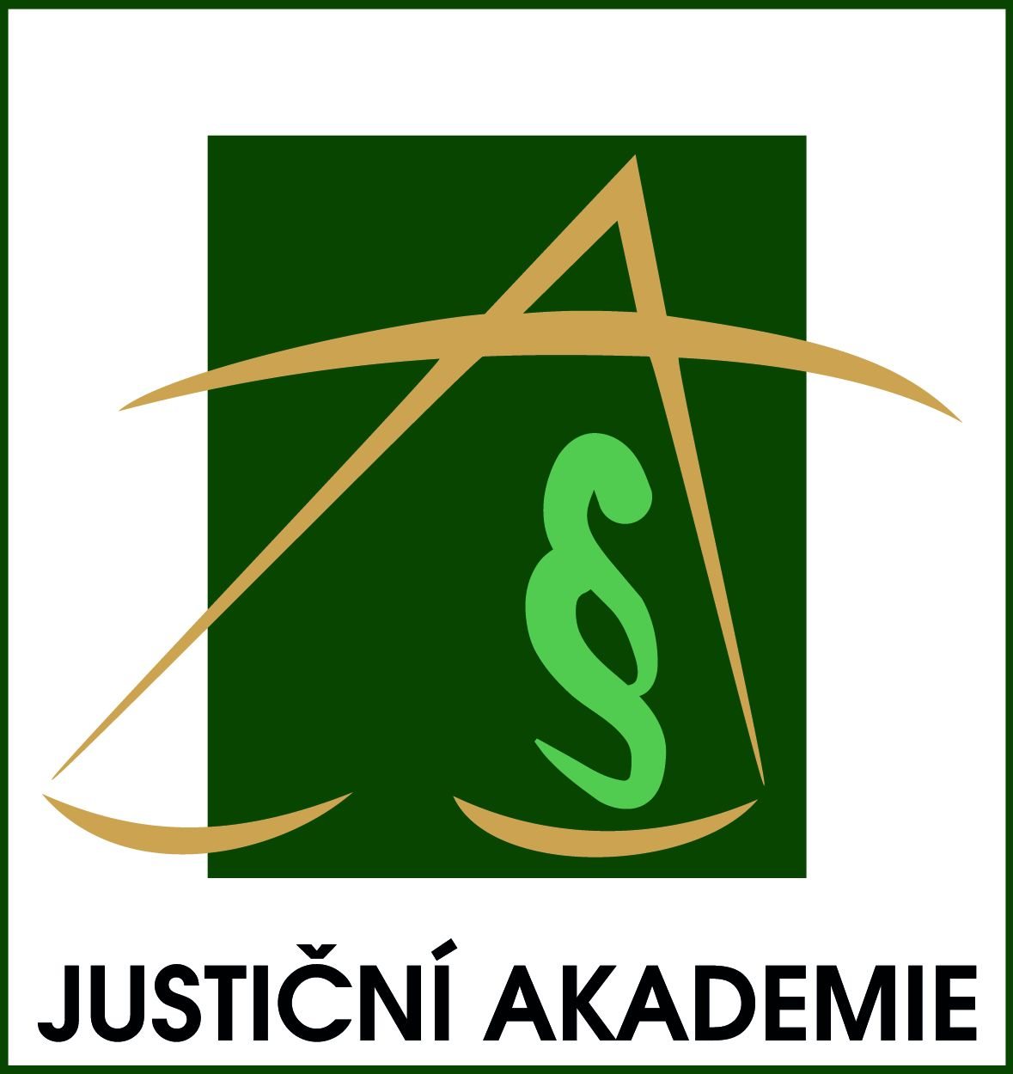

Česká advokátní komora a Justiční akademie
Vás zvou na

seminář pro advokáty, advokátní koncipienty, soudce a další zástupce a zaměstnance resortu justice, který se uskuteční

ve čtvrtek 10. listopadu 2011 v budově Justiční akademie v Praze,
Hybernská 18, Praha 1, od 9:00 do 17:00 hodin.

Název semináře : JUDIKATURA EVROPSKÉHO SOUDU

PRO LIDSKÁ PRÁVA

Program semináře:
- čl. 6 Úmluvy – procesní záruky v civilním a trestním řízení
- některé významné judikáty ESLP z poslední doby ve věcech proti České republice. Úloha vládního zmocněnce při zastupování státu před ESLP
- výběr z judikatury Nejvyššího soudu k odškodňování nemajetkové újmy, způsobené nepřiměřenou délkou řízení a nezákonným zbavením svobody (aplikace čl.6 odst. 1 a 5 Úmluvy)
- problematika čl. 3 Úmluvy na národní úrovni (podmínky ve věznicích, sterilizace odsouzených osob, psychiatrická léčba atd.)

Řečníci : JUDr. Eva H u b á l k o v á , Ph.D.,
vedoucí česko-estonsko-ukrajinského oddělení ESLP

JUDr. Vít Alexander S c h o r m,
vládní zmocněnec pro zastupování ČR před ESLP

JUDr. Pavel S i m o n,
soudce OS Cheb s dočasným přidělením k NS ČR

Mgr. David S t r u p e k,
advokát

Místo konání semináře: budova Justiční akademie Hybernská 18, Praha

Číslo semináře: 41119

Poplatek za seminář: 850,- Kč včetně DPH v zákonné výši

Uzávěrka přihlášek: 3. listopadu 2011 (po tomto datu nás kontaktujte telefonicky)

Pro advokátní koncipienty : seminář lze započítat namísto dvou volitelných seminářů.

Časový rozvrh semináře:

8:30 – 9:00 Prezence
9:00 – 9:15 Zahájení, uvítací projevy zástupců ČAK a JA
9:15 – 10:30 Seminář
10:30 – 10:45 Diskuze
10:45 – 11:00 Přestávka na kávu
11:00 – 12:15 Seminář
12:15 – 12:30 Diskuze
12:30 – 13:30 Přestávka na oběd
13:30 – 14:45 Seminář
14:45 – 15:00 Diskuze
15:00 – 15:15 Přestávka na kávu
15:15 – 16:30 Seminář
16:30 – 16:45 Diskuze
16:45 – 17:00 Závěr, ukončení semináře

Organizační pokyny a informace pro účastníky:

1. Zájemci o účast na této akci nechť vyplní a zašlou přihlášku, kterou naleznou na www.cak.cz, levé menu (cca uprostřed) pod názvem Vzdělávání advokátů, Vzdělávací akce ČAK, u každého semináře. Přihlášku zasílejte e-mailem na adresu seminare@cak.cz nebo poštou na adresu Česká advokátní komora, Národní 16, Praha 1, 110 00.

2. Účastnické příspěvky se bez předchozí vážně odůvodněné omluvy nebo při nepřítomnosti přihlášeného účastníka nevracejí.

3. Zájemci současně poukáží nejpozději do deseti dnů před uzávěrkou účastnický příspěvek na účet č. 6724361001/2700, konstantní symbol: 0308, variabilní symbol: číslo semináře společně s registračním pětimístným číslem advokáta (evidenční číslo advokáta u ČAK - objednatele) bez uvedení pomlčky či lomítka (např. ve formě 4111900333). Platba v hotovosti na místě u prezence není možná.

4. Seminář je určen pro advokáty, zaměstnance advokátů a advokátních kanceláří, soudce a další zástupce a zaměstnance resortu justice. Účast jiných osob není možná.

5. Doklad o úhradě vezměte s sebou, fakturu obdržíte při prezenci. V případě opožděné platby Vám bude daňový doklad zaslán poštou.

6. Účastníci budou evidováni podle pořadí doručených přihlášek, účastníkům přihlášeným
e-mailem zašleme potvrzení o doručení.

7. Vyplněním a zasláním přihlášky souhlasí účastník s podmínkami zde uvedenými.

8. Prosíme všechny o včasný příchod, pozdním příchodem rušíte lektora a ostatní přítomné! Sál je klimatizován. K dispozici je automat na kávu.

9.Telefonické informace na č. 224 951 778 – Marie Knížová

Těšíme se na setkání s Vámi.

Ing. Lenka Matoušková
vedoucí odboru výchovy a vzdělávání

